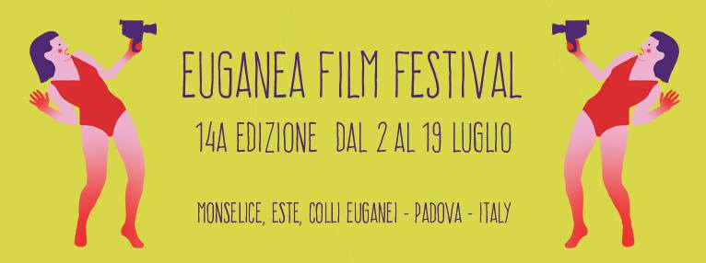

Euganea Film Festival 2015
Un’estate di cinema, musica, teatro e natura
dal 2 al 19 luglio | Monselice, Este, Colli Euganei (PD)

Anche quest’anno Euganea Film Festival, il festival itinerante – organizzato da Euganea Movie Movement – dedicato alla settima arte, torna a far visita nella serata di giovedì 16 luglio allo splendido Castello di San Pelagio di Due Carrare.
La serata prenderà il via alle ore 21.30 con la cerimonia di consegna del Premio Nuove Economie – Banca Etica. Il Premio, assegnato al miglior film, italiano o straniero, che affronta tematiche legate alla sostenibilità e accessibilità sociale ed economica in ambito alimentare e agricolo, rinnova la collaborazione con Banca Etica, da sempre sensibile alle tematiche raccontate dal Festival come sostenibilità, ambiente e lavoro. Prima della cerimonia, possibilità di degustazione di vini dell’Azienda Agricola Salvan e della Cantina “La Mincana”.
A seguire, verranno proiettati alcuni film in Concorso: i cortometraggi How I Didn’t Become a Piano Player (Regno Unito, 18’), di Tommaso Pitta e Sadakat, di Ilker Çatak (Germania, 25’); i film documentari The Tour Guide (Germania, 27’) di Amos Geva, e Eco de femmes (Italia, 30’) di Carlotta Piccinini, che saranno presentati al pubblico dell’Euganea Film Festival dai rispettivi registi. Ambientato nelle aree rurali di Marocco e Tunisia, Eco de femmes tratteggia la figura di sei donne, svelandone l’obiettivo comune: la creazione di cooperative agricole attraverso le quali coniugare i loro antichi saperi con lo sviluppo di nuovi prodotti.
Alle ore 20.30 sarà possibile prendere parte a una visita guidata al grande parco del Castello, dal quale Gabriele D’annunzio partì e tornò per il suo volo su Vienna del 1918, e al Museo dell’Aria, che ripercorre l’intera storia del volo umano facendo perno sull’impresa dannunziana. La visita guidata ha un costo di 6 euro: per informazioni e prenotazioni, consultare il sito www.castellodisanpelagio.it o chiamare il numero 049/9125008.
Euganea Film Festival è realizzato con il contributo di Regione del Veneto, Provincia di Padova – Rete Eventi, Fondazione Antonveneta, Comune di Monselice Assessorato alla Cultura, Comune di Este Assessorato alla Cultura, Banca Etica, Scuola Internazionale di Comics Padova, Thermae Abano Montegrotto e con il patrocinio del Parco Regionale dei Colli Euganei. Hanno collaborato al progetto Cinerama, Jolefilm, Tenuta Valsanzibio, Strada del Vino Colli Euganei, Associazione Culturale Khorakanè, Cooperativa Terra di Mezzo, Antica Trattoria Ballotta, Azienda Ca’ Lustra – Zanovello, I Castagnucoli, Castello del Catajo, Cantina “La Mincana”, GrU.V.E, Vignale di Cecilia e Azienda Agricola Salvan.

Per informazioni:
www.euganeafilmfestival.it
info@euganeafilmfestival.it
Ufficio stampa
Studio Pierrepi
mob. (+39) 345 7154654
canella@studiopierrepi.it
www.studiopierrepi.it

PROFILI
Carlotta Piccinini (Bologna, 1979) è regista, videoartista e autrice. Dal 2010 in poi si dedica alla videoarte, al documentario sociale e lavora come live audio/video performer. Ha diretto spot di comunicazione sociale, advertising, videoclip e realizzato installazioni interattive. Le sue opere sono state esposte in Italia, Francia, Spagna, Polonia, Messico, Brasile, Usa, Bielorussia e l'Algeria. Dal 2011 è vicepresidente dell'associazione EleNfant.

